Об утверждении регламента государственной услуги "Принятие Республикой Казахстан прав на имущество негосударственных юридических лиц и физических лиц по договору дарения в порядке, определяемом Правительством Республики Казахстан"
Утративший силу
Постановление акимата города Алматы от 13 июля 2015 года № 3/435. Зарегистрировано Департаментом юстиции города Алматы 12 августа 2015 года № 1191. Утратило силу постановлением акимата города Алматы от 27 апреля 2018 года № 2/169
Сноска. Утратило силу постановлением акимата города Алматы от 27.04.2018 № 2/169 (вводится в действие по истечении десяти календарных дней после дня его первого официального опубликования).
В соответствии с Законами Республики Казахстан от 23 января 2001 года "О местном государственном управлении и самоуправлении в Республике Казахстан", от 1 марта 2011 года "О государственном имуществе", от 15 апреля 2013 года "О государственных услугах", постановлением Правительства Республики Казахстан от 28 сентября 2011 года № 1103 "Об утверждении Правил приобретения государством прав на имущество по договору дарения" и на основании приказа Министра финансов Республики Казахстан от 27 апреля 2015 года № 285 "Об утверждении стандартов государственных услуг в сфере учета государственного имущества", акимат города Алматы ПОСТАНОВЛЯЕТ:
1. Утвердить прилагаемый регламент государственной услуги "Принятие Республикой Казахстан прав на имущество негосударственных юридических лиц и физических лиц по договору дарения в порядке, определяемом Правительством Республики Казахстан".
Сноска. В пункт 1 внесены изменения на государственном языке, текст на русском языке не меняется постановлением акимата города Алматы от 30.05.2017 № 2/180 (вводится в действие по истечении десяти календарных дней после дня его первого официального опубликования).
2. Управлению финансов города Алматы обеспечить размещение настоящего постановления на интернет-ресурсе.
3. Контроль за исполнением настоящего постановления возложить на заместителя акима города Алматы М. Кудышева.
4. Настоящее постановление вступает в силу со дня государственной регистрации в органах юстиции и вводится в действие по истечении десяти календарных дней после дня его первого официального опубликования.
Исполняющий обязанности
акима города Алматы | Ю. Ильин
Утвержден
постановлением
акимата
города Алматы
от 13 июля 2015 года
№ 3/435
Регламент государственной услуги "Принятие Республикой Казахстан
прав на имущество негосударственных юридических лиц
и физических лиц по договору дарения в порядке, определяемом
Правительством Республики Казахстан"
Сноска. По всему тексту регламента слова "Қазақстан Республикасының Үкіметі айқындайтын тәртіппен сыйға тарту шарты бойынша мемлекеттік емес заңды тұлғалардың және жеке тұлғалардың мүлік құқықтарын Қазақстан Республикасының қабылдауы" заменены словами "Мемлекеттік емес заңды тұлғалардың және жеке тұлғалардың мүлікке құқығын сыйға беру шарты бойынша Қазақстан Республикасының Үкіметі белгілеген тәртіппен Қазақстан Республикасының қабылдауы" на государственном языке, текст на русском языке не меняется постановлением акимата города Алматы от 30.05.2017 № 2/180 (вводится в действие по истечении десяти календарных дней после дня его первого официального опубликования).
1. Общие положения
1. Государственная услуга "Принятие Республикой Казахстан прав на имущество негосударственных юридических лиц и физических лиц по договору дарения в порядке, определяемом Правительством Республики Казахстан" (далее – государственная услуга) оказывается акиматом города Алматы через коммунальное государственное учреждение "Управление финансов города Алматы" (далее – услугодатель).
Прием заявлений и выдача результатов оказания государственной услуги осуществляются услугодателем.
2. Форма оказания государственной услуги: бумажная.
3. Результат оказания государственной услуги – договор дарения и акт приема-передачи имущества (передаточный акт) на бумажном носителе, согласно приложению к Стандарту государственной услуги "Принятие Республикой Казахстан прав на имущество негосударственных юридических лиц и физических лиц по договору дарения в порядке, определяемом Правительством Республики Казахстан", утвержденному приказом Министра финансов Республики Казахстан от 27 апреля 2015 года № 285 (далее - Стандарт).
Форма предоставления результата оказания государственной услуги: бумажная.
Государственная услуга оказывается негосударственным юридическим лицам и физическим лицам (далее - услугополучатель) бесплатно.
2. Описание порядка действий структурных подразделений (работников) услугодателя
в процессе оказания государственной услуги
4. Основанием для начала процедуры (действия) по оказанию государственной услуги является получение услугодателем заявления и необходимых документов на государственном или русском языках для оказания государственной услуги от услугополучателя, предусмотренных пунктом 9 Стандарта.
4-1. Основаниями для отказа в оказании государственной услуги являются:
1) установление недостоверности документов, представленных услугополучателем для получения государственной услуги, и (или) данных (сведений), содержащихся в них;
2) несоответствие услугополучателя и (или) представленных материалов, объектов, данных и сведений, необходимых для оказания государственной услуги, требованиям, установленным нормативными правовыми актами Республики Казахстан.
Сноска. Пункт 4 дополнен подпунктом 4-1 в соответствии с постановлением акимата города Алматы от 30.05.2017 № 2/180 (вводится в действие по истечении десяти календарных дней после дня его первого официального опубликования).
5. Содержание каждой процедуры (действия), входящей в состав процесса оказания государственной услуги, длительность его выполнения:
1) прием заявления с соответствующими документами канцелярией услугодателя и регистрация заявления (15 минут);
2) руководитель услугодателя резолюцией отписывает заявление услугополучателя специалисту услугодателя для рассмотрения (один день);
3) специалист услугодателя осуществляет проверку документов на соответствие пункту 9 Стандарта;
4) специалист услугодателя уведомляет об имеющемся предложении по передаче государству прав на имущество по договору дарения государственные органы, а в случае несоответствия документов, предоставленных услугополучателем направляет услугополучателю мотивированный отказ (семь календарных дней);
5) государственные органы готовят заключения о необходимости (отсутствии необходимости) приобретения государством прав на имущество по договору дарения и направляют услугодателю (тридцать календарных дней);
6) в случае нецелесообразности приобретения государством прав на имущество по договору дарения услугодателем направляется услугополучателю мотивированный отказ (два дня);
7) в случае целесообразности приобретения государством прав на имущество по договору дарения услугодателем вносится проект соответствующего постановления о принятии имущества в государственную собственность по договору дарения (четырнадцать календарных дней);
8) услугодателем разрабатывается договор дарения (двадцать календарных дней);
9) услугодателем после заключения договора составляется акт приема-передачи имущества (восемь календарных дней).
6. Результат процедуры (действия) по оказанию государственной услуги, который служит основанием для начала выполнения следующей процедуры (действия):
1) выдача талона о принятии заявления с соответствующими документами и передача их руководителю;
2) отписка руководителя услугодателя на фишке резолюции специалисту;
3) письмо специалиста в государственный орган об имеющемся предложении по передаче государству прав на имущество по договору дарения;
4) письмо – ответ государственного органа о целесообразности (нецелесообразности) принятия имущества в государственную собственность;
5) внесение проекта постановления акимата города Алматы о принятии государством прав на имущество по договору дарения;
6) разработка и заключение договора дарения;
7) составление и подписание акта приема-передачи.
3. Описание порядка взаимодействия структурных подразделений (работников) услугодателя процессе оказания государственной услуги
7. Перечень структурных подразделений (работников) услугодателя, которые участвуют в процессе оказания государственной услуги:
1) сотрудник канцелярии услугодателя;
2) руководитель услугодателя;
3) специалист услугодателя.
8. Описание последовательности процедур (действий) между структурными подразделениями (работниками) услугодателя с указанием длительности каждой процедуры (действия):
1) сотрудник канцелярии услугодателя в течение 15 (пятнадцати) минут проводит регистрацию полученных заявления и документов и передает на рассмотрение руководителю услугодателя, при этом в правом нижнем углу заявления проставляется регистрационный штамп на государственном языке с указанием даты поступления и входящего номера;
2) руководитель услугодателя в течение 1 (одного) дня отписывает заявление услугополучателя специалисту для исполнения;
3) специалист услугодателя в течение 7 (семи) календарных дней проверяет представленные документы на соответствие пункту 9 Стандарта;
4) в случае несоответствия документов пункту 9 Стандарта услугодателем направляется услугополучателю мотивированный отказ;
5) в случае целесообразности приобретения государством прав на имущество по договору дарения услугодателем вносится проект соответствующего постановления о принятии имущества в государственную собственность по договору дарения (четырнадцать календарных дней);
6) разрабатывается договор дарения (двадцать календарных дней);
7) услугодателем после заключения договора составляется акт приема-передачи имущества (восемь календарных дней).
Подробное описание последовательности процедур (действий), взаимодействий структурных подразделений (работников) услугодателя в процессе оказания государственной услуги отражено в справочнике бизнесс-процессов оказания государственной услуги согласно приложению к настоящему Регламенту.
9. Прием документов и выдача результата оказания государственной услуги осуществляется услугодателем - с понедельника по пятницу включительно с 9.00 до 18.00 часов, перерыв с 13.00 до 14.00 часов, кроме выходных и праздничных дней, в соответствии с трудовым законодательством Республики Казахстан.
Государственная услуга оказывается в порядке очереди, без предварительной записи и ускоренного обслуживания.
10. Сроки оказания государственной услуги установлены пунктом 4 Стандарта и составляют с момента:
1) сдачи пакета документов услугополучателем услугодателю –3 (три) месяца;
для подписания договора дарения в будущем – 2 (два) месяца;
для подписания акта приема-передачи имущества в будущем – 2 (два) месяца;
2) максимально допустимое время ожидания в очереди – 15 (пятнадцать) минут;
3) максимально допустимое время обслуживания – 15 (пятнадцать) минут.
Приложение
к регламенту государственной услуги
"Принятие Республикой Казахстан прав
на имущество негосударственных
юридических
лиц и физических лиц по договору дарения
в порядке, определяемом Правительством
Республики Казахстан"
Сноска. В приложение внесены изменения на государственном языке, текст на русском языке не меняется постановлением акимата города Алматы от 30.05.2017 № 2/180 (вводится в действие по истечении десяти календарных дней после дня его первого официального опубликования).
Справочник бизнес-процессов оказания государственной услуги "Принятие
Республикой Казахстан прав на имущество негосударственных юридических лиц
и физических лиц по договору дарения в порядке, определяемом Правительством
Республики Казахстан"

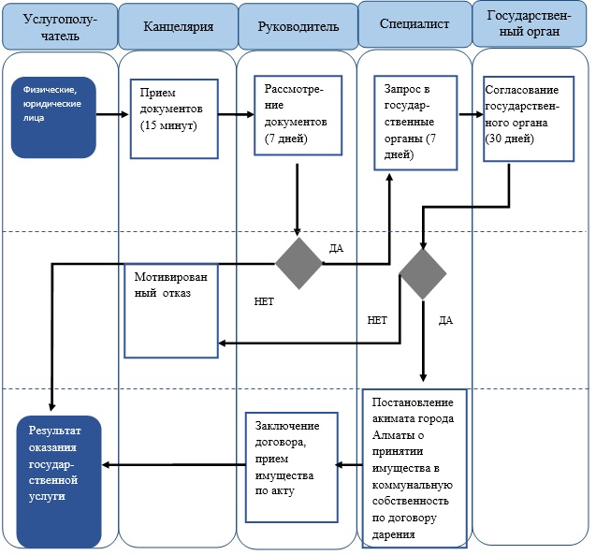

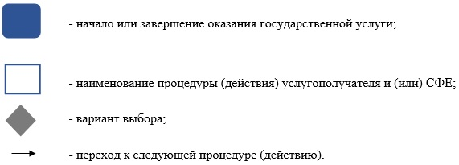

© 2012. РГП на ПХВ «Институт законодательства и правовой информации Республики Казахстан» Министерства юстиции Республики Казахстан

